株式会社イプサ 25年度入社 障がい者採用エントリーシート

西暦 年 月 日 現在
【基本情報】

ふりがな | 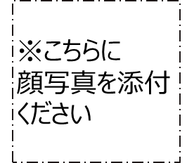
氏 名
生年月日
現住所 | 〒
電話番号
ＰＣアドレス
携帯アドレス
障がい名
障がい等級
必要な配慮
保持している資格
学 歴 （高校入学～専門学校・短大・大学・大学院 卒業見込み迄） (西暦で記入)
職 歴 (職務経歴がある場合は記入) (西暦で記入)

【設問】
■イプサを志望する理由を教えて下さい（300文字以内）
■志望領域を選択してください。＊複数選択可
国内外マーケティング ・ デジタル ・ 経営戦略 ・ 財務 ・ 人事 ・ 総務 ・ どの領域でもよい

■やってみたい具体的な仕事、その理由を教えてください(300文字以内)
■学生時代にやり遂げた最も自信のある経験、その経験から何を学んだのかを教えてください。
（400文字以内）
■あなたは一言で言うとどんな人ですか。エピソードを交えながら具体的に説明してください。
（400文字以内）

※エントリーシートにご記入頂いた内容は弊社個人情報保護方針に基づき、採用活動以外の目的には使用いたしません。選考終了後は弊社規程に基づき処分致します。

以上

